الكشك - المطبخ المصري - اكلات مصريه - موسوعة الطبخ في قصيمي نت

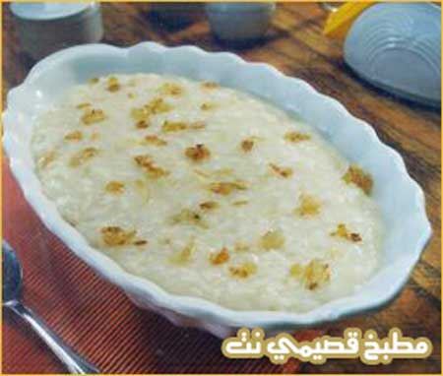

المقادير :

- 2 كوب شوربة ( فراخ – بط – أوز ) مضاف لها ملح وفلفل .
- 3 ملعقة دقيق .
- كوب كبير لبن .
- بصلة متوسطة .
- 2 ملعقة أرز.

الطريقة :

- ترفع الشوربة على النار وبعد غليانها يضاف الارز بعد غسيله .
- يخفق اللبن مع الدقيق جيداً ثم يضافوا على الشوربة بعد نضج الأرز ويقلب .
- يستمر التقليب حتى يصبح القوام مناسباً .
- ثم يصب فى أطباق ويستخدم البصل المحمر للتجميل

